Долгосрочный проект в первой младшей группе
«ЛЕТО!»
Автор: Кузнецова Надежда Николаевна
Должность: воспитатель
Место работы: С П «Д/с к/в «Ягодка» МБДОУ «Д/с «Планета детства» к/в».
Вид проекта: познавательно - исследовательский, творческий, игровой.
Тип проекта: групповой, долгосрочный
Срок реализации проекта: Июль, август.
Участники проекта: дети первой младшей группы, воспитатели, медицинская сестра детского сада, родители.
Фотоотчёт к проекту:
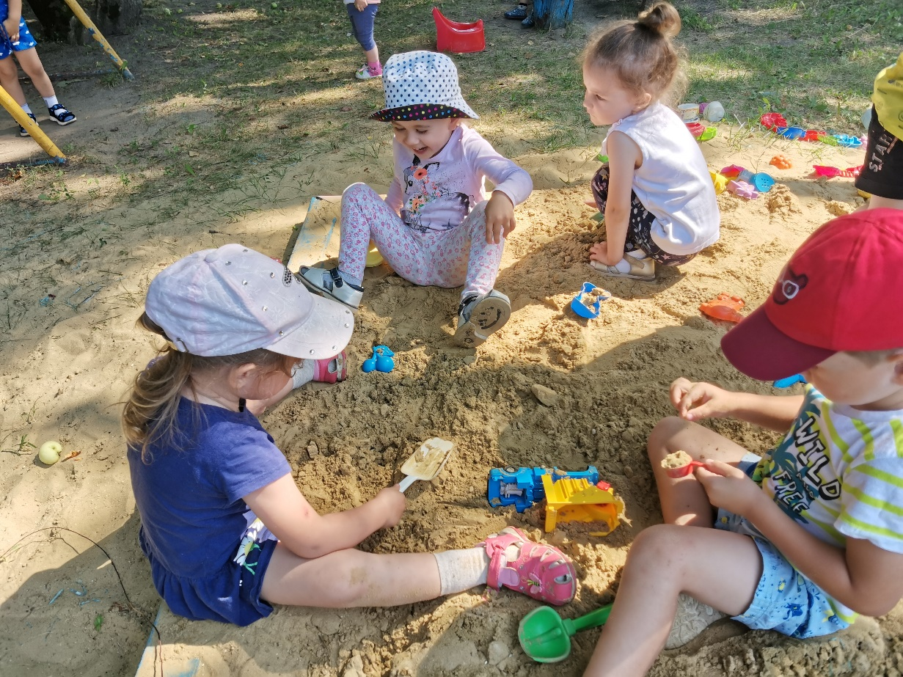
Сюжетно ролевая игра: «Строим гараж и дорогу для машины»
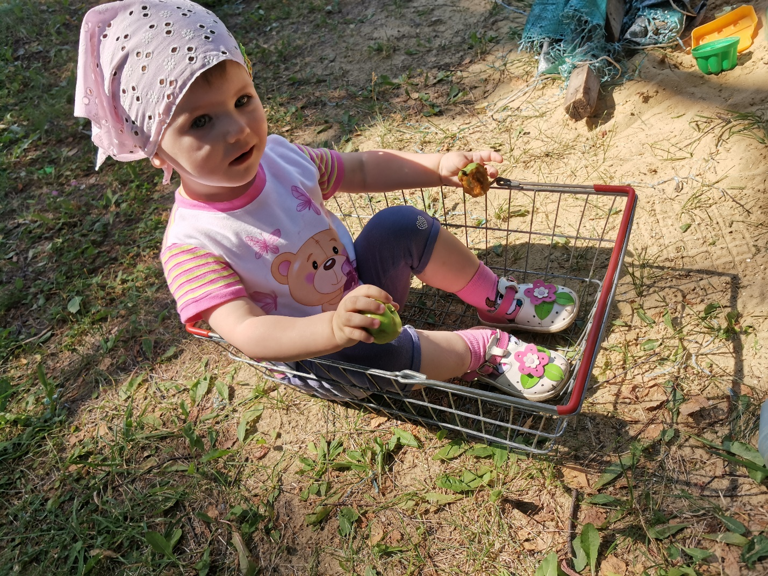
Игровая ситуация: «Мы едем в гости»

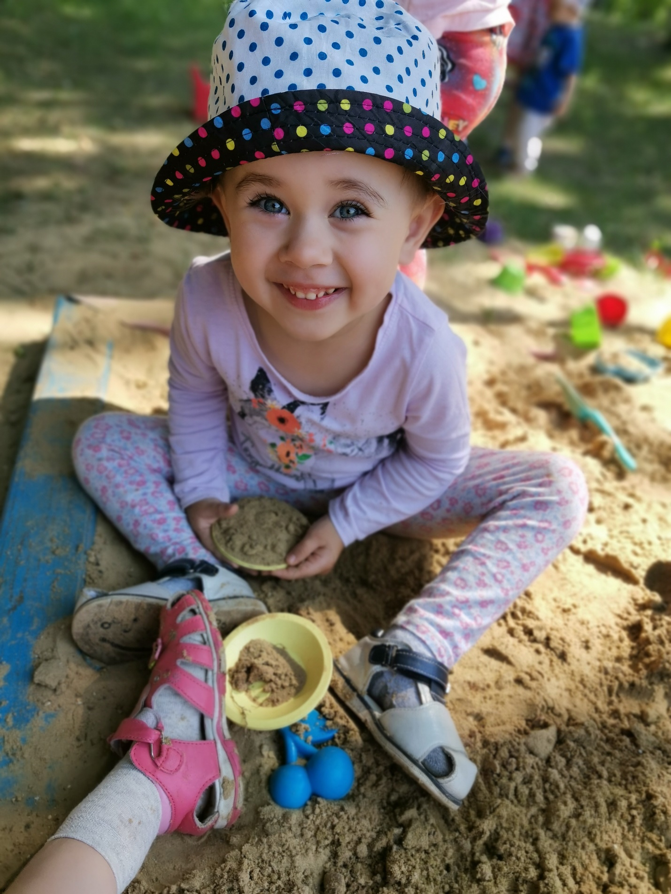
Дидактическая игра: «Я пеку, пеку, пеку всем друзьям по пирожку».
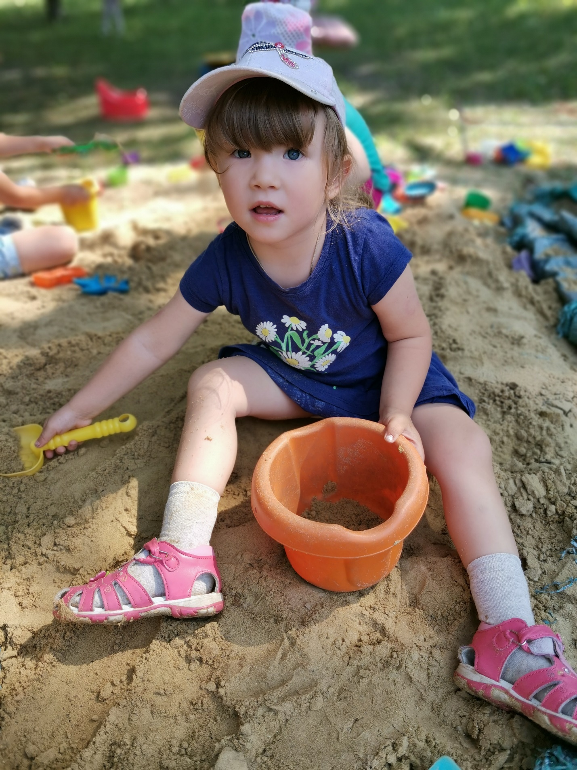
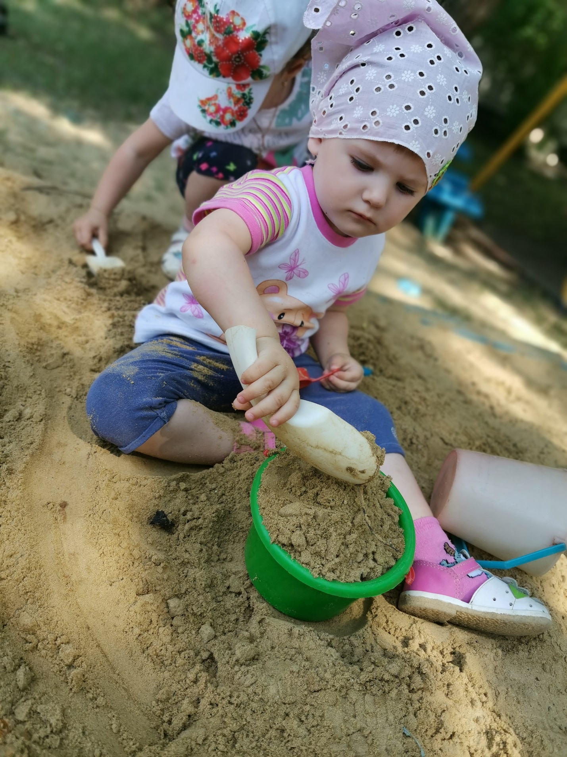
Куличики для мамы.
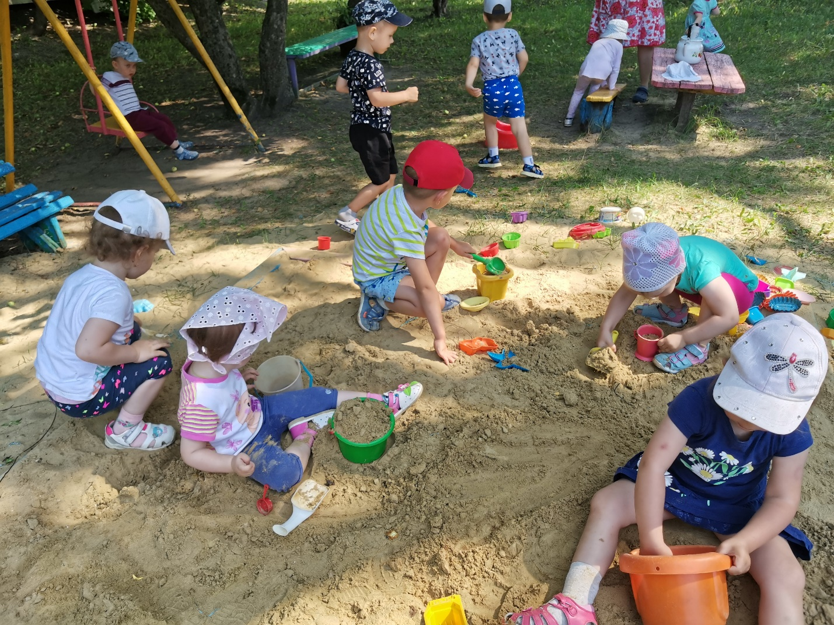
Свободные игры детей на прогулке

Актуальность:
Лето – самое благоприятное время для укрепления и развития детей. Важно как можно полнее использовать
условия летнего периода в разных видах деятельности,
которые позволяют решать воспитательные и оздоровительные задачи.
Увеличение пребывания детей на свежем воздухе даст возможность обогатить их новыми впечатлениями,
дать представления о летних видах деятельности, закрепить и применить знания, полученные в течение учебного года.
Данный проект будет способствовать
- обогащению детей новыми впечатлениями;
- укреплению физического, психического и социального здоровья воспитанников;
- развитию их интеллектуальных, творческих и коммуникативных способностей.
Проект объединит педагогов, родителей и детей.
Цель проекта:
Формирование представлений детей о времени года «лето», », развитие познавательного интереса и кругозора детей посредством опытно - экспериментальной деятельности.
Развитие познавательного интереса посредством экспериментирования; сенсорных навыков, творческих способностей детей.
Поставленные задачи:
- Расширить знания детей о разнообразии объектов живой и неживой природы.
- Закрепить у детей знания об обобщающих понятиях «цветы», «деревья», «насекомые».
- Обогащать словарь словами: «расцвели», «стрекоза», «радуга», «загорать», «клумба», «нюхать» и т.д. - Закрепить знание художественных, поэтических, музыкальных произведений о летнем времени года .- Формировать умения изображать объекты природы в продуктивной деятельности.
- Прививать интерес к экспериментированию.
- Учить замечать красоту окружающего мира.
Ожидаемые результаты:
Дети: Сформированы элементарные представления о
времени года «лето». Развит интерес к наблюдению за объектами живой и неживой природы. Имеются навыки в опытно-экспериментальной деятельности. Повышение речевой активности, активизация словаря по теме. Развиты навыки в продуктивной деятельности.
Родители:
Желание участвовать в жизни детского сада,
Сотрудничество родителей с воспитателями.
Этапы проекта:
I этап : Информационно – технологический.
1. Подбор методической литературы.
2. Постановка цели, задач.
3 .Выбор форм работы с родителями.
4. Определение объема и содержания работы для внедрения проекта.
5. Определение и формулировка ожидаемых результатов.
II этап – подготовительный.
1. Подбор пособий для работы с детьми.
2. Подбор художественной литературы, наглядного материала.
3. Подбор материала для открытого занятия.
3. Изготовление дидактических игр, ободков.
4. Подбор консультаций и рекомендаций для родителей.
Задания для родителей:
Создание условий для комфортного пребывания детей на прогулочном участке:
- ремонт и покраска оборудования на площадке
- создание центральной клумбы
- замена песка в песочнице
III этап – практический
1. Обновление центра экспериментирования в группе.
2. Экскурсия в цветник и на огород ( территория детского сада) - с целью проведения наблюдений за растущими растениями.
3. Беседа по теме «Что растёт на клумбе?»
3. Чтение художественной литературы, , заучивание стихотворений, песенок, отгадывание загадок.
4. Художественно-творческая деятельность (рисование, лепка ) на тему: «Вот и лето к нам пришло!». 5. Консультации для родителей на тему: «Польза витаминов для детей»,
«Водные процедуры и солнечные ванны», «Выезд на природу» - опасность укуса клещом, солнечного и теплового ударов, разведения костров.
6. Воздушные и солнечные ванны (соответствие одеждыдетей температуре воздуха и погодным явлениям.
IV этап - заключительный
Тематическое занятие: «Лето красное!»
Физкультурный досуг « В гости к солнышку! »
Коллективная работа: Панно «Одуванчики цветут», «Божья коровка».
Выставка творческих работ родителей и детей « Детский сад - лету рад!».
Изготовление панно « Времена года»
Изготовление альбомов с коллекциями ткани
(для развития сенсорных и тактильных навыков детей)
Создание картотеки « Подвижные игры в летний период (1младшая группа)
Пополнение картотеки «Стихи и загадки» (о лете, животных, насекомых, о природе).
Итоговое родительское собрание
« Вот и стали мы на год взрослее! », презентация.
Обновление оборудования на групповом участке.
ХУДОЖЕСТВЕННОЕ СЛОВО НА ПРОГУЛКЕ
* * *
Лето, лето к нам пришло!
Стало сухо и тепло.
По дорожке
Прямиком
Ходят ножки
Босиком.
Кружат пчелы,
Вьются птицы.
А Маринка
Веселится.
Увидала петуха:
— Вот так чудо! Ха-ха-ха!
Удивительный петух:
Сверху — перья, снизу — пух!
Увидала поросенка,
Улыбается девчонка:
— Кто от курицы бежит,
На всю улицу визжит,
Вместо хвостика крючок,
Вместо носа пятачок,
Пятачок
Дырявый,
А крючок
Вертлявый?
А Барбос,
Рыжий пес,
Рассмешил ее до слез.
Он бежит не за котом,
А за собственным хвостом!
Хитрый хвостик вьется,
В зубы не дается.
Пес уныло ковыляет,
Потому что он устал.
Хвостик весело виляет:
«Не достал! Не достал!»
Лето, лето к нам пришло!
Стало сухо и тепло.
По дорожке
Прямиком
Ходят ножки
Босиком!
* * *
На лугу у той дорожки,
Что бежит к нам прямо в дом,
Рос цветок на длинной ножке –
Белый с желтеньким глазком.
Я цветок сорвать хотела,
Поднесла к нему ладонь,
А пчела с цветка слетела
И жужжит, жужжит: «Не тронь!»
* * *
К нам на длинной мокрой ножке
Дождик скачет по дорожке,
В лужице – смотри, смотри! –
Он пускает пузыри.
Если лужицы нальются,
Рак и хочется разуться,
Побежать и потрясти
В теплом дождике кусты…
Дождю плясал по огороду,
Расплескал на грядках воду,
Тучу-лейку перенес,
Напоил в полях овес.
Сохнут вымытые чисто
Лопухов большие листья.
Это очень хорошо,
Что сегодня дождик шел!
СОДЕРЖАНИЕ РАБОТЫ
Образовательные области Виды детской . деятельности
Физическое . . . . развитие
Социально-коммуникативное развитие
НОД по физкультуре:
1. «Собираем урожай».
(ходьба, наклоны, перекаты со спины на живот)
2.«Репка»
(передача сказочных образов в движении».Зарядка: Комплекс «Бабочки»,
«Летнее утро»
П/игры: ( на прогулке)
«Апельсин», «Горячая картошка», «Огуречик - огуречик..».Игра малой подвижности:
«Огород у нас в порядке».
Физкультминутки: «Компот», «Пробуждение солнышка», «Собираем яблоки».
Беседа:
«Почему нельзя есть грязные овощи и фрукты?»,
«Что нужно делать, чтобы быть здоровым и сильным?»
Физкультурный досуг:
«Есть у нас огород».
Беседа:
«Где растут овощи и фрукты?» « Какие овощи и фрукты я знаю?»,
Д/игры и упражнения:
«Хочу кушать», «Собери картинку», «Угадай на вкус» «Что в мешочке?», «Съедобное – несъедобное»,
«Чего не стало?», «Назови ласково», «Угадай по описа-нию»,«Что где растёт?».
С/Р игры:
«Готовим вкусный борщ»,
«Варим компот», «Везём урожай в магазин».
Организация коллектив- ной игры : Магазин «Овощи –фрукты-» с распределением ролей : «продавец» и «покупатель» Трудовое воспитание:
Совместно с воспитателем полив овощных растений на огороде дет.сада, цветов на участке группы.
Воспитание у детей интереса к окружающему миру, желания оказывать посильную помощь взрослому.
Познавательное развитие НОД
1. «Овощи и фрукты -полезные продукты».
2. «Кто трудится на огороде?»
Конструирование : «Высокий забор вокруг сада», «Низкий забор вокруг сада». Наблюдения на прогулке
за погодой : (ветром, облаками, дождём и т.д.) за растениями на огороде: ( внешний вид, размер, аромат и т.д.) за работой взрослых:
(полив, прополка, сбор урожая).
Исследовательская деятельность: «Сравнение овощей по цвету, форме, размеру и вкусу», « Узнай по описанию ».
Просмотр презентации:
«Овощи и фрукты – полезные продукты!».
Свободное общение:
«О пользе овощных и фруктовых соков».
«Где живут витамины?».
Речевое развитие Рассматривание: Иллюстраций, репродукций по теме, муляжей, натуральных овощей и фруктов.
Экологическая игра:
«Найди и назови овощи на картинке».
Пальчиковые игры:
«Салат из моркови», «Мы капусту рубим…»,
Дыхательные упражнения:
«Ветерок», «Одуванчик»,
«Ароматные фрукты».
Чтение :
Р.н. сказка: «Репка»,
Стихи: «Зайчишкин огород», «Мешок яблок», «Больная кукла», «Овощи», «Морковный сок», «Что растёт на нашей грядке?», «Помощница».
Потешки:
«Огуречик-огуречик..»,«Потянемся - маленькими не останемся!».
Считалочка:
«Чищу овощи для щей..»Загадки: (слайды)
- об овощах и фруктах,
- о времени года «Лето»,
- о погодных явлениях.
Художественно-эстетическое развитие Лепка:
«Горошек для мышонка», «Яблоки для куклы». Аппликация: «Корзина с фруктами».
Рисование:
«Овощи», «Раскрась репку» (закрашивание контура).
Просмотр слайдов: «Вот такие овощи и фрукты».
Прослушивание: Песенка огурчика из м/ф «Приключения огурчика»,
«Вот как мы умеем!».
Музыкально-подвижная игра «Поезд».
Театрализованная деятельность:
Показ сказки «Репка».
Разучивание песенок:
«Антошка», «Урожай».
Разучивание: Стихи об овощах.
На прогулке:
Экскурсия на огород детского сада (рассматривание растущихкультур).
УГАДАЙТЕ НА ВКУС
Цель: Учить детей различать по вкусу яблоко, грушу, сливы, виноград, морковь, капусту, помидор, огурец, определять – овощ это или фрукт; развивать речь, воспитывать внимание.Материал: На тарелочке лежат разрезанные на кусочки и накрытые салфеткой овощи и фрукты.
Ход игры: Воспитатель предлагает детям закрыть глаза и попробовать овощ или фрукт .Ребёнок пробует, угадывает, что это, а потом называет это овощ или фрукт.
СВАРИТЕ ВКУСНЫЙ БОРЩ
Цель: Учить детей называть посуду (кастрюля, половник, тарелка, ложка ,нож), учить выбирать нужные овощи для борща, развивать логическое мышление, внимательность.
Материал: Посуда, муляжи овощей и фруктов.
Ход игры: Воспитатель предлагает детям «сварить» блюдо – борщ. Дети называют посуду, в которой они будут «варить» борщ и выбирают её среди поставленной перед ними. Вызванные дети выбирают среди положенных перед ними овощей и фруктов нужные овощи для борща и складывают их в кастрюлю. Дети по очереди выбирают овощи, остальные знаками показывают так или нет.
УЗНАЙТЕ ПО ОПИСАНИЮ
Цель : Совершенствовать знания ребёнка об овощах и фрукта;, учить находить предмет по описанию; развивать внимательность, дисциплинированность.
Материал: Муляжи овощей, фруктов и цитрусовых.
Ход игры: Воспитатель предлагает детям найти тот предмет, который он опишет.
Воспитатель: Круглое, жёлтое, с красным бочком ,бывает кисло-сладким, растёт на дереве, полезное. Ребёнок выходит, выбирает среди муляжей яблоко. показывает его детям, а дети знаками отвечают: согласны они или нет.
ГДЕ ЖИВУТ ВИТАМИНЫ ?
Цель: Учить детей отбирать только те картинки, на которых изображена полезная для здоровья пища. Развивать внимательность, мышление, память,
Материал: Игрушечный медвежонок, предметные картинки с изображением овощей, фруктов, цитрусовых, мороженого, конфет, печенья, торта и тому подобное.
Ход игры: Воспитатель предлагает детям «полечит»ь мишку не таблетками, а витаминами. Для этого нужно выбрать только картинки, продуктов, в которых «живут» витамины. Дети поочерёдно выходят, выбирают
картинку, если она выбрана правильно - кладут рядом с медвежонком.
ГДЕ ЧТО РАСТЁТ ?Цель: Расширять и уточнять представления детей об овощах и фруктах, развивать память, речь, внимательность.
Материалы: Вырезанные овощи и фрукты, макет дерева, макет огорода.
Ход игры: Воспитатель предлагает детям по очереди подойти к столу и взять один овощ или фрукт, назвать его, определить, где он растёт и соответственно положить его на макет огорода или повесить на макет дерева.
Например: Ребёнок берёт яблоко и говорит: «Это яблоко, оно растёт в саду на дереве», потом подходит к макету дерева и вешает вырезанный фрукт на него.
ДИДАКТИЧЕСКИЕ ИГРЫ
и упражнения
ПО ТЕМЕ: « ОВОЩИ И ФРУКТЫ – ПОЛЕЗНЫЕ ПРОДУКТЫ».
Пальчиковые игры
САЛАТ ИЗ МОРКОВИ .
Мы морковку чистим, чистим ( Выполняют движения)
Мы морковку трём, трём. (Скользящие- ладонь об ладонь)
Сахарком её посыплем (Пальцы сложены вместе)
И сметанкою польём (Пальцы сложены в кулак)
Вот какой у нас салат, (Руки вытянуты вперед)
Витаминами богат!
КАПУСТНЫЙ САЛАТ
Мы капустку рубим, (Постукивания ребром ладони)
Мы капустку трём, (Трение кулачка об кулачок)
Мы капустку солим, (Пальцы сложены в «щепотку»)
Мы капустку мнём. (Сжимание-разжимание пальцев)
Очень-очень вкусный (Руки сложены в «горсть»)
Наш салат капустный! (Руки вытянуты вперёд)

